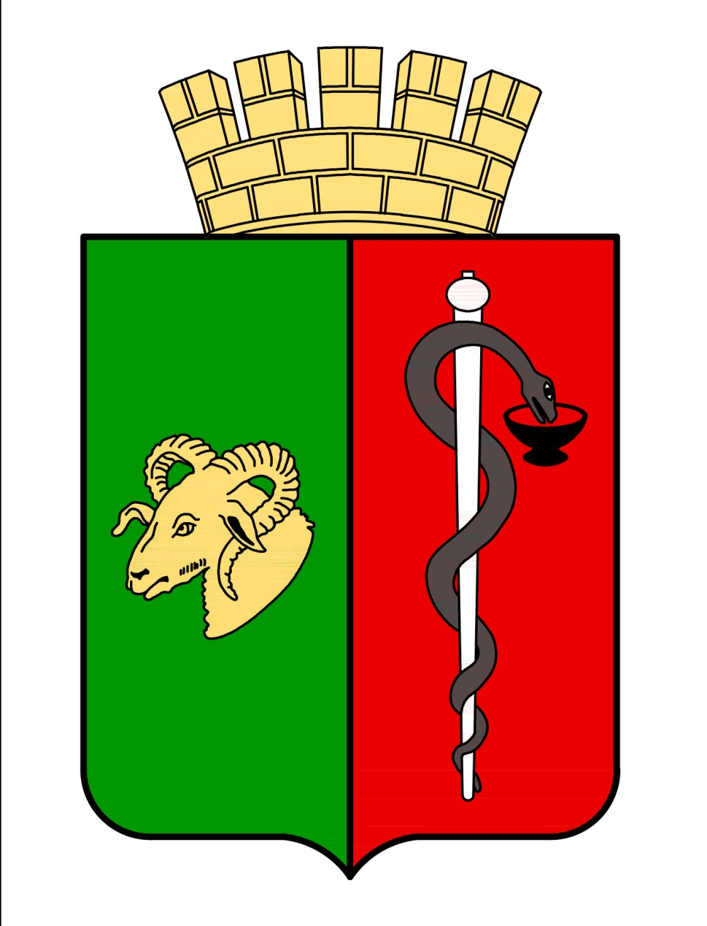


ЕВПАТОРИЙСКИЙ ГОРОДСКОЙ СОВЕТ
РЕСПУБЛИКИ КРЫМ
Р Е Ш Е Н И Е
II созыв
Сессия №35
29.09.2021 г. Евпатория № 2-35/2

О частичной замене дотации
на выравнивание бюджетной
обеспеченности муниципальных
районов (городских округов)
дополнительным нормативом
отчислений от налога на доходы
физических лиц

В соответствии со статьей 138 Бюджетного кодекса Российской Федерации, Федеральным законом от 06.10.2003 № 131-ФЗ «Об общих принципах организации местного самоуправления в Российской Федерации», Законом Республики Крым от 21.08.2014 № 54-ЗРК «Об основах местного самоуправления в Республике Крым», Уставом муниципального образования городской округ Евпатория Республики Крым, принимая во внимание письмо Министерства финансов Республики Крым от 01.09.2021 № 10-26/2330 о распределении дополнительных нормативов отчислений от налога на доходы физических лиц в бюджеты муниципальных районов (городских округов), заменяющих часть дотации на выравнивание бюджетной обеспеченности муниципальных районов (городских округов) на 2022 год и на плановый период 2023 и 2024 годов, -

городской совет Р Е Ш И Л:

1. Согласиться на частичную замену дотации на выравнивание бюджетной обеспеченности муниципальных районов (городских округов) дополнительным нормативом отчислений от налога на доходы физических лиц в бюджет муниципального образования городской округ Евпатория Республики Крым на 2022 год и на плановый период 2023 и 2024 годов (далее – дополнительный норматив отчислений), в том числе по годам:
на 2022 год в сумме 282 077 900,00 рублей дополнительным нормативом отчислений в размере 19,88 процента;
на 2023 год в сумме 258 918 600,00 рублей дополнительным нормативом отчислений в размере 17,11 процента;
на 2024 год в сумме 284 114 100,00 рублей дополнительным нормативом отчислений в размере 17,62 процента.
2. Считать решение Евпаторийского городского совета Республики Крым от 25.09.2020 № 2-21/8 «О частичной замене дотации на выравнивание бюджетной обеспеченности муниципальных районов (городских округов) дополнительным нормативом отчислений от налога на доходы физических лиц» утратившим силу с 1 января 2022 года.
3. Настоящее решение довести до Министерства финансов Республики Крым.
4. Настоящее решение вступает в силу со дня его принятия и подлежит обнародованию на официальном портале Правительства Республики Крым - http://rk.gov.ru в разделе: муниципальные образования, подраздел – Евпатория, а также на официальном сайте муниципального образования городской округ Евпатория Республики Крым – http://my-evp.ru в разделе Документы, подраздел – Документы городского совета в информационно-телекоммуникационной сети общего пользования.
5. Контроль за исполнением настоящего решения возложить на комитет Евпаторийского городского совета Республики Крым по вопросам экономической, бюджетно-финансовой и налоговой политики.

Председатель
Евпаторийского городского совета О.В. Харитоненко

